Организация внеурочной деятельности по физике с использованием Интернет-ресурсов и элементов компьютерного моделирования

«Смертельный грех учителя – быть скучным»
(Гербарт).
https://solncesvet.ru/%D0%BE%D1%80%D0%B3%D0%B0%D0%BD%D0%B8%D0%B7%D0%B0%D1%86%D0%B8%D1%8F-%D0%B2%D0%BD%D0%B5%D1%83%D1%80%D0%BE%D1%87%D0%BD%D0%BE%D0%B9-%D0%B4%D0%B5%D1%8F%D1%82%D0%B5%D0%BB%D1%8C%D0%BD%D0%BE%D1%81%D1%82-2/

Одна из задач современной школы в условиях реализации ФГОС нового поколения - создания площадок роста на которых ученик может раскрыть свои таланты и способности, проявить себя, получить развитие в той или иной сфере знаний.
В связи с этим большое внимание сегодня уделяется организации внеурочной деятельности, которая составной частью всего учебного процесса, естественным продолжением работы на уроке. Основные задачи внеурочной работы следующие: углублять и расширять знания и практические навыки учащихся; развивать логическое мышление, смекалку, выявлять наиболее одаренных и способных детей, способствовать их дальнейшему развитию, вырабатывать интерес к предмету, вовлекать детей в занимательные занятия, а этим укреплять дисциплину, организованность и коллективизм.
В условиях сельской школы, функционирующей в условиях ограниченного, удаленного от развитой инфраструктуры образовательного пространства внеурочная деятельность по общеинтеллектуальному направлению может быть организована через участие в дистанционных образовательных проектах.
Перед учителем стоит задача организации процесса обучения таким образом, чтобы ученик приобретал навыки самостоятельной деятельности, объективно оценивал свои знания и умения, ставил перед собой задачи и находил их решения, а результаты работы учащегося становились основой для формирования его портфолио.
Исходя из этих задач, я организовал работу компьютерного клуба «Эрудит», объединяющего учащихся разновозрастного состава. В плане решения задач построения модели образовательного процесса сельской школы, наиболее эффективной оказалась организация этой деятельности на основе многопредметной направленности.
При работе клуба мне приходится выполнять двоякую роль.
Во- первых, роль тьютора по сопровождению процесса, задачами которого являются :
- изучать спектр предлагаемых и доступных учащимся сетевых проектов, конкурсов, викторин и учреждений, предоставляющих услуги дистанционного обучения;
- оказывать техническую помощь при организации сетевого взаимодействия;
- оказывать помощь в достижении наилучшего образовательного результата;
- «отслеживать» ход обучения;
- обеспечивать «обратную связь» от педагогов по выполненным заданиям;
- проводить групповые консультации (тьюториалы);
- консультировать и поддерживать индивидуальное образовательное движение обучающихся и педагогов;
- поддерживать заинтересованность участников процесса в обучении.
Во–вторых роль учителя физики деятельность которого направлена на отработку понятий предмета, закрепление знаний и совершенствование умений.

Интернет-ресурс | Формируемые понятия, знания и умения, предусмотренные стандартом предмета информатика.
http://barsic.spbu.ru/olymp/index_reg.html - интернет -олимпиады по физике | Технологии и средства защиты информации в глобальной и локальной компьютерных сетях от разрушения, несанкционированного доступа. Информационные (нематериальные) модели. Использование информационных моделей в учебной и познавательной деятельности. Формализация задач из различных предметных областей. Структурирование данных. Построение информационной модели для решения поставленной задачи.
http://cdops.ru/ | Олимпиады по физике и математике «Прояви себя»
http://mos.olimpiada.ru/ | Московские олимпиады с дистанционными турами По физике, математике и другим предметам
https://mephi.ru/schoolkids/olimpiads/rosatom/ | Отраслевая олимпиада МИФИ РОСАТОМ
http://www.farosta.ru/ - Всероссийские конкурсы, викторины и олимпиады по математике, английскому языку, литературе, русскому языку, информатике, географии, биологии. | Поисковые информационные системы. Организация поиска информации. Описание объекта для его последующего поиска.
http://vot-zadachka.ru | Олимпиады по различным предметам «ВОТ ЗАДАЧКа»
http://new.transparentworld.ru/ru/education/livemap/ - "Живая карта" - ежегодный интерактивный Интернет-конкурс для школьников по работе с изображениями Земли из космоса. Цель конкурса - увеличение доступности информации о спутниковом мониторинге и возможностях использования космических снимков в образовании, науке, практической деятельности. | Графические информационные объекты. Средства и технологии работы с графикой. Создание и редактирование графических информационных объектов средствами графических редакторов, систем презентационной и анимационной графики. Математическая обработка статистических данных с использованием электронных таблиц.

Особый интерес у обучающихся вызывает олимпиада организованная Санкт-Петербургским государственным университетом (СПбГУ) и Национальным исследовательским университетом Информационных Технологий, Механики и Оптики (НИУ ИТМО). Её создала группа учёных и методистов из Санкт-Петербурга, активно использовавших компьютеры в преподавании физики.
Эта интернет-олимпиада школьников по физике - для тех учащихся 7-11 классов, кому интересна физика, и кто на достаточно высоком уровне знает математику и владеет компьютерными технологиями. Её основное отличие от других олимпиад заключается в использовании виртуальных лабораторий. Олимпиада включает в себя два заочных этапа и один очный тур. Мы участвуем в ней ежегодно на протяжении 6 лет.
Особенность олимпиады такова, что работая с виртуальными моделями, практически каждый учащийся может набрать определенное количество баллов, что повышает их самооценку и мотивирует к дальнейшему участию в олимпиадной системе.
Скриншоты примеров заданий олимпиады
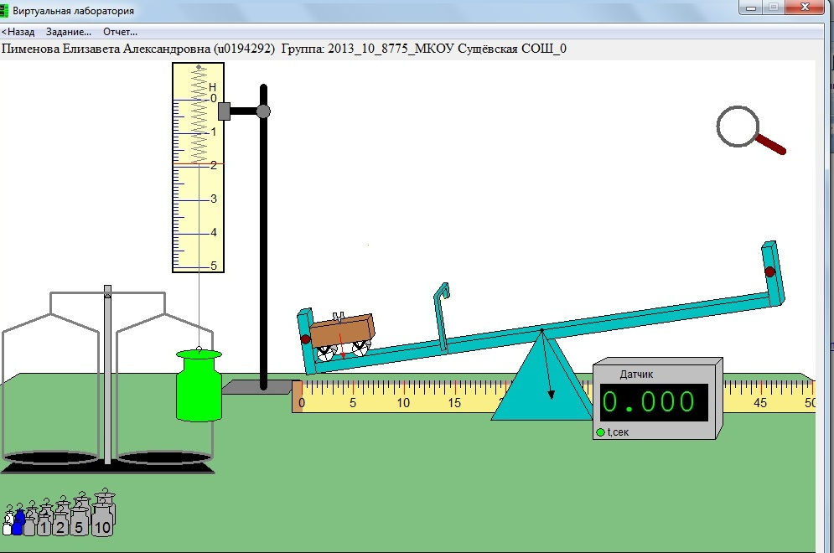

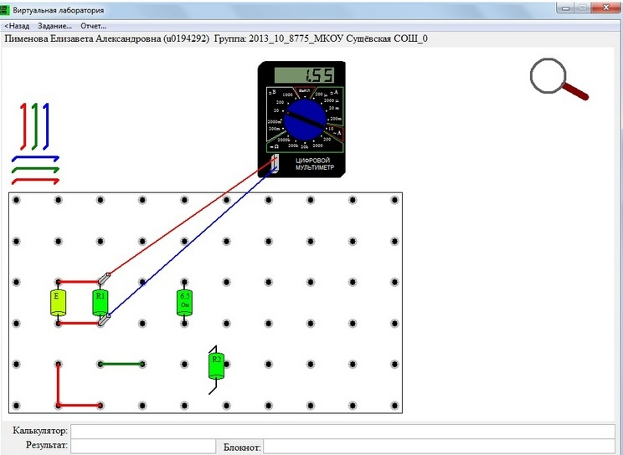

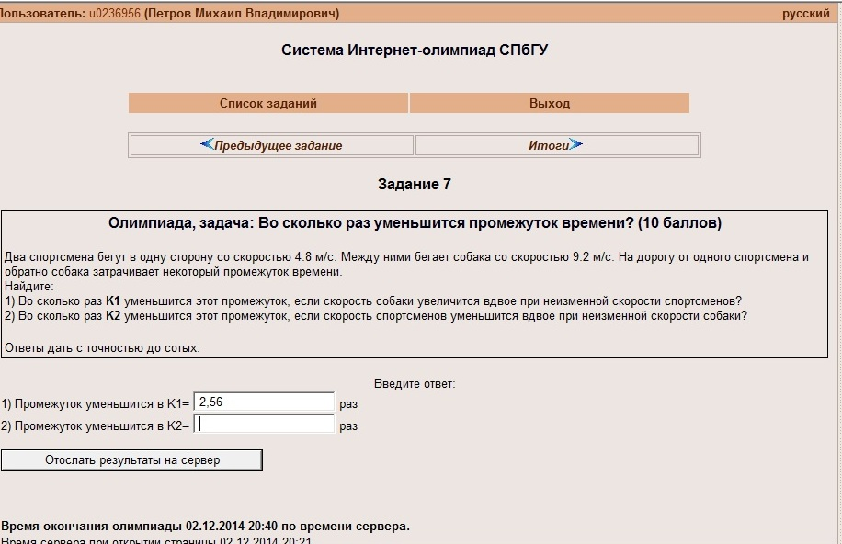

Вторыми по популярности у юных физиков являюся Олимпиада «Прояви себя» и «Вот задачка» Эти конкурсы в отличии от «Барсика» проходит не онлайн и дает возможность подумать над решением задач на протяжении недели.

При решении некоторых задач мы используем элементы компьютерного моделирования, поскольку не все дети в достаточной степени владеют математическим аппаратом, требуемым для решения той или иной задачи. Поэтому я демонстрирую возможность и даю попробовать использовать для получения правильного ответа мощные вычислительные ресурсы компьютера и возможности электронных таблиц.
Задача: «Два корабля находятся в море и движутся равномерно и прямолинейно. Первый в полдень был в 40 милях севернее маленького острова и двигался со скоростью 15 миль в час в направлении на восток. Второй в 8 часов утра этого же дня был в 100 милях восточнее того же острова и двигался со скоростью 15 миль в час на юг. На каком минимальном расстоянии (в милях) друг от друга прошли корабли?»
Решение:
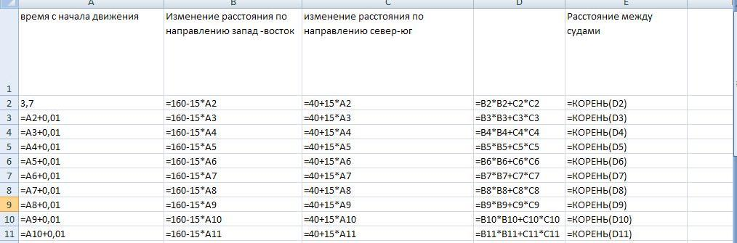

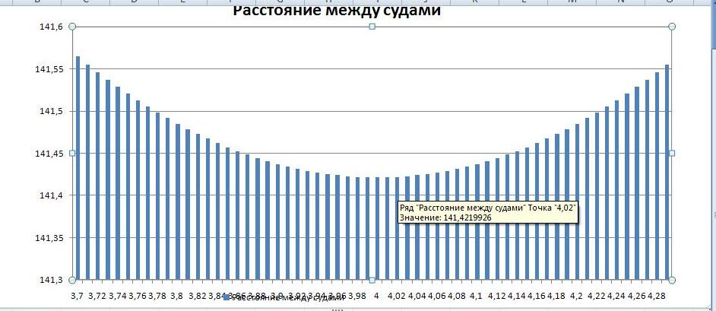

Все участвующие в данных образовательных поектах получают сертификаты участника, более 50 процентов участников занимают призовые места и награждаются дипломами.
В результате работы клуба «Эрудит» заметно увеличилась мотивация учащихся к изучению физики. Участие в олимпиадном движении приводит к увеличению качества знания по предмету, формирует УУД, и является звеном предпрофильной подготовки обучающихся. Надо отметить что несколько выпусков наших учеников выбирали физику как профильный предмет. В 2015 году 4 выпускника школы, принимавшие участие в вышеуказанных олимпиадах, сдавали ЕГЭ по физике их средний балл составил 76, и школа заняла 4 место в рейтинге школ области по физике.

Учитель физики Петров В.М.

